Lección 10: Escribamos números de dos dígitos
- Escribamos números de dos dígitos.

Calentamiento: Observa y pregúntate: Mismo dígito, posición diferente
¿Qué observas?
¿Qué te preguntas?
A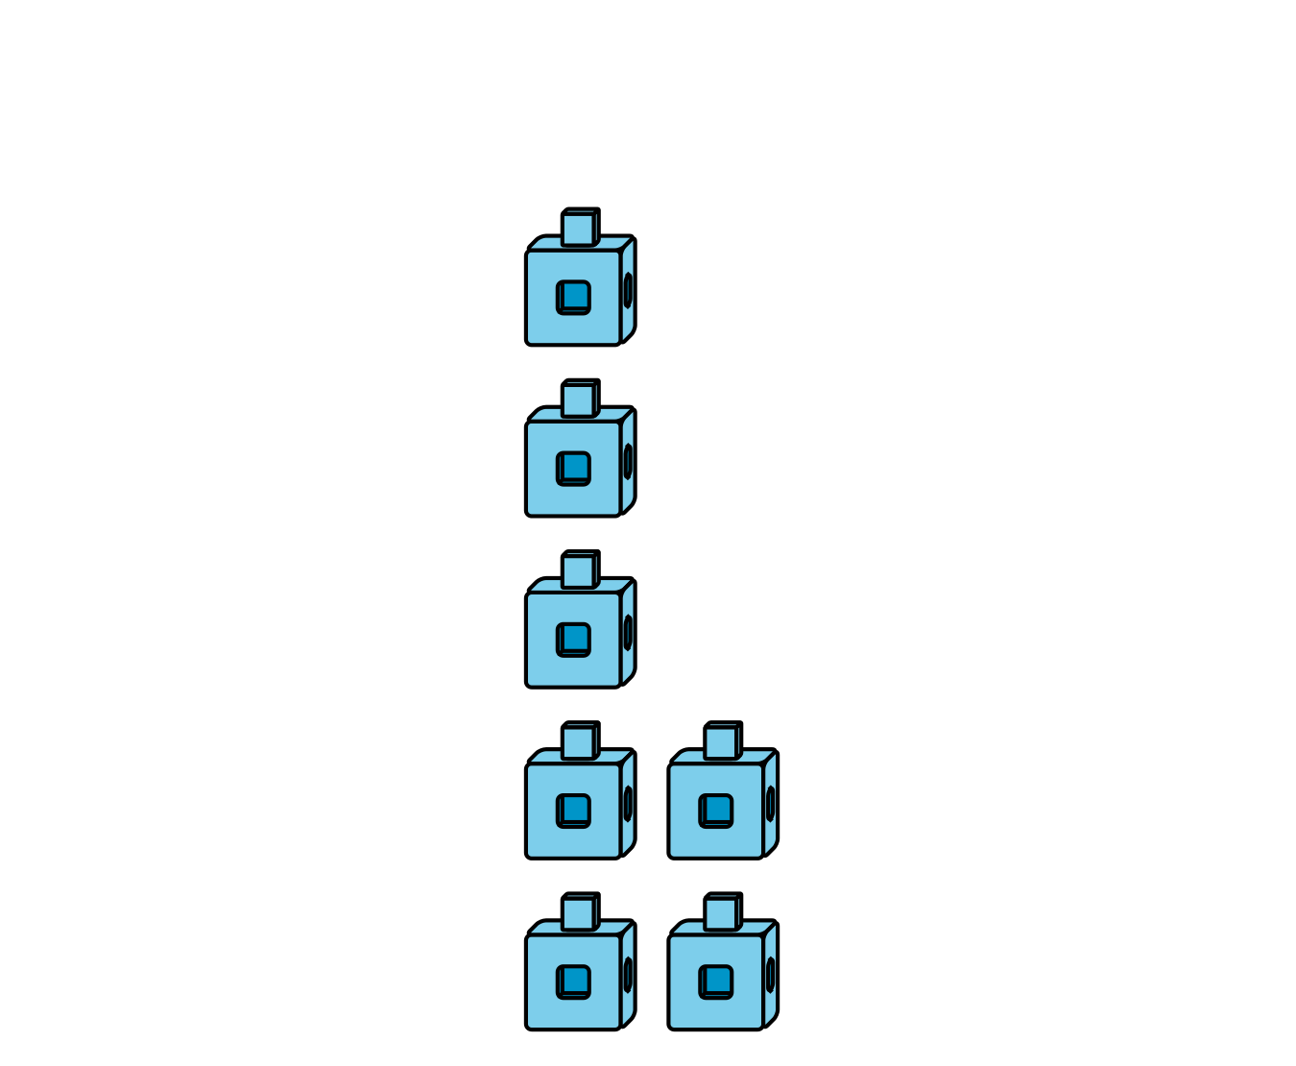
7
B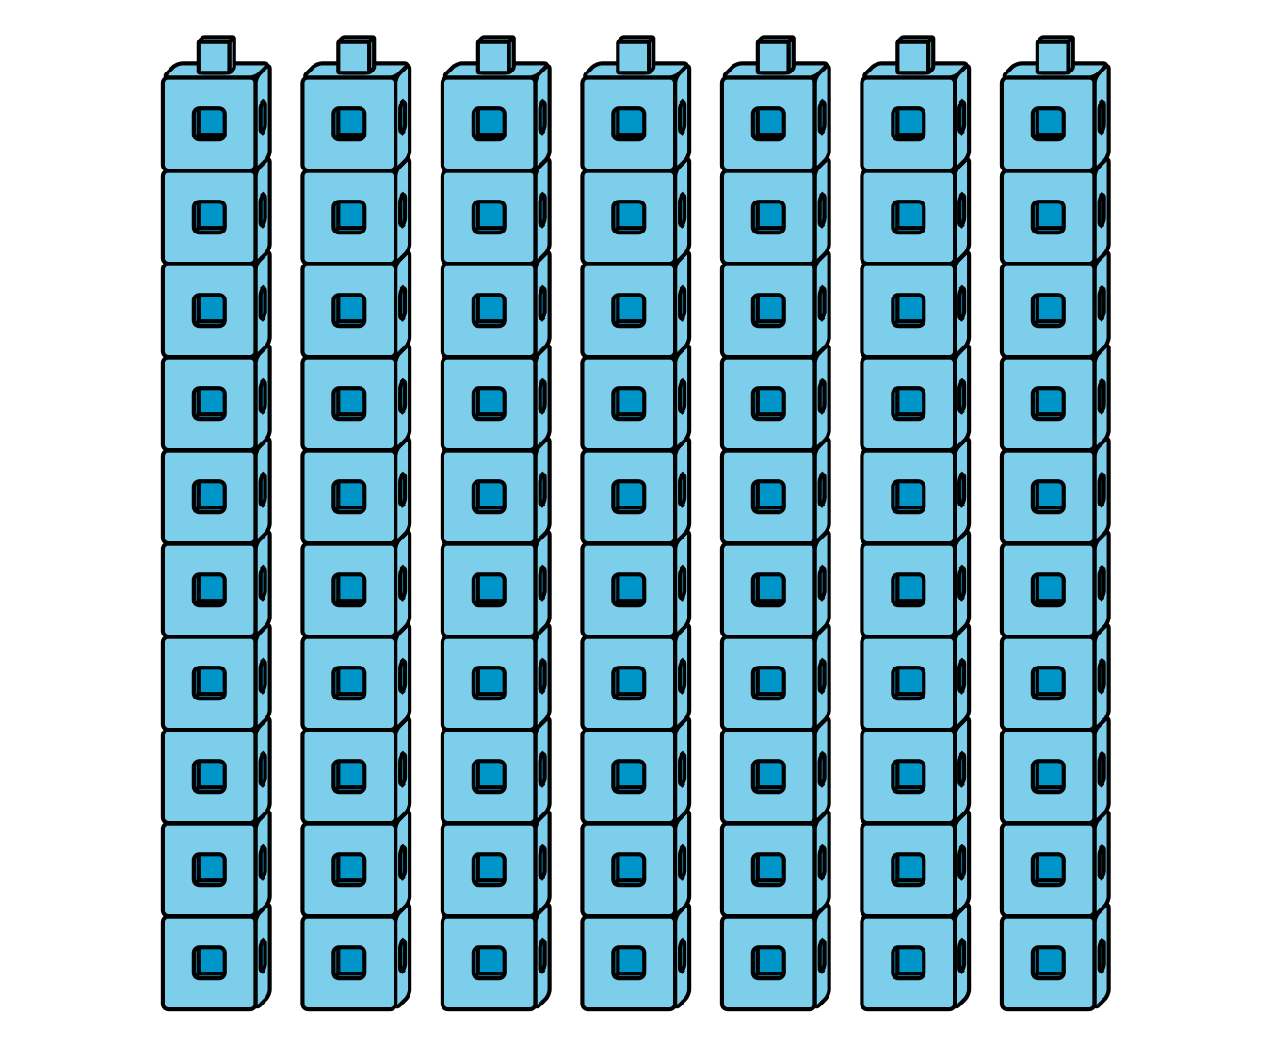
70
C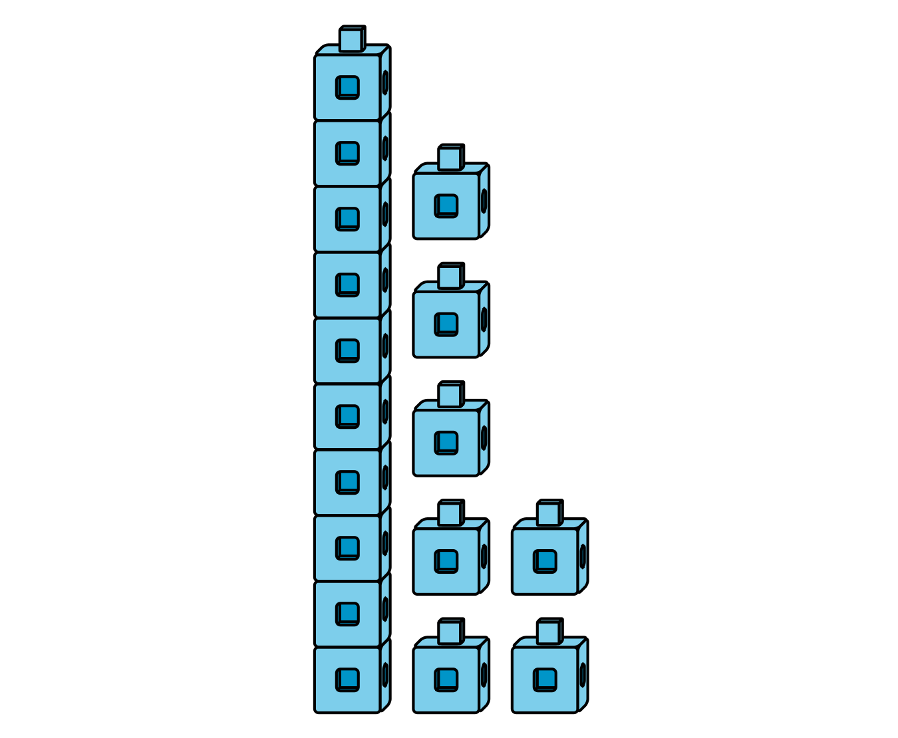
17
D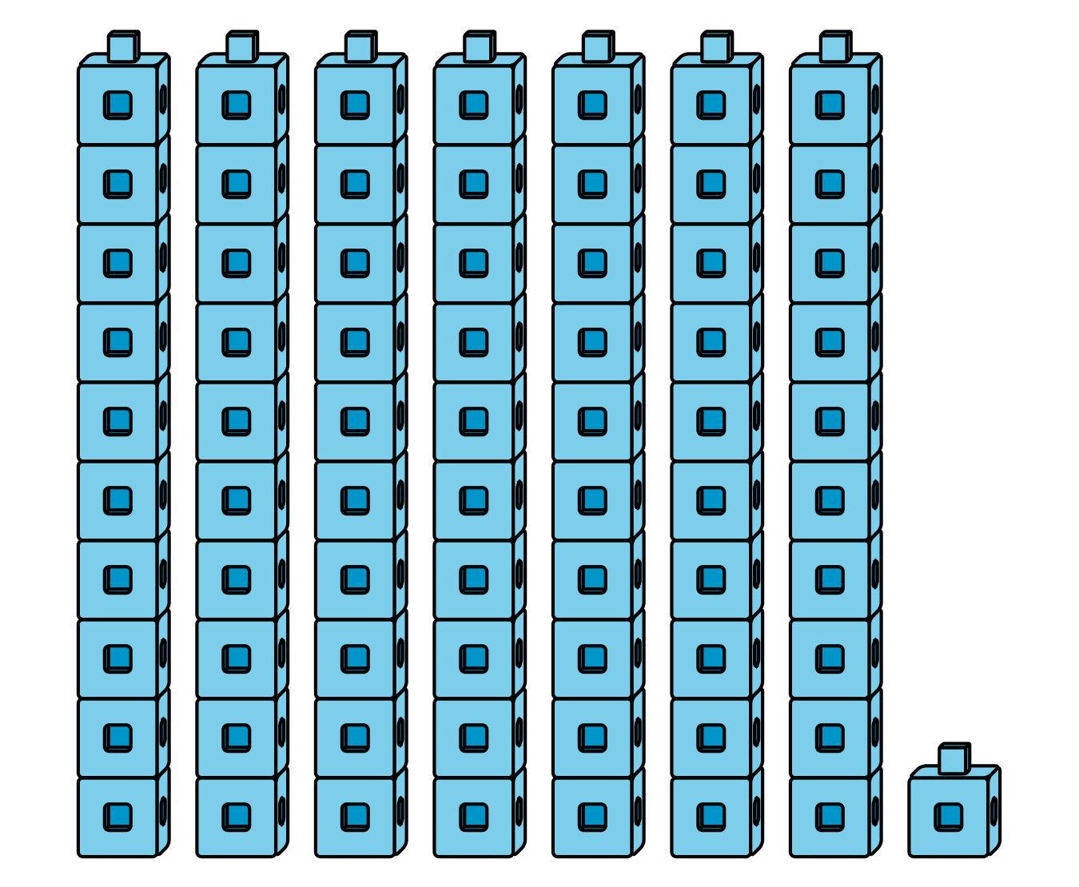
71

10.1: Escribamos números que correspondan a representaciones en base diez
Escribe el número que corresponda a cada representación.
- 1 decena 4 unidades
- Número: ____________

- 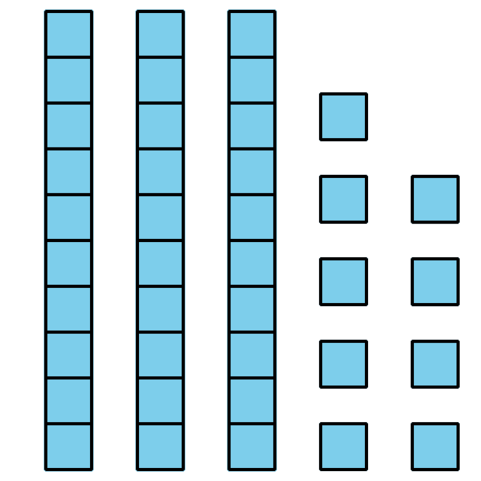
- Número: ____________
- 9 decenas
- Número: ____________
- $20+5$
- Número: ____________

- 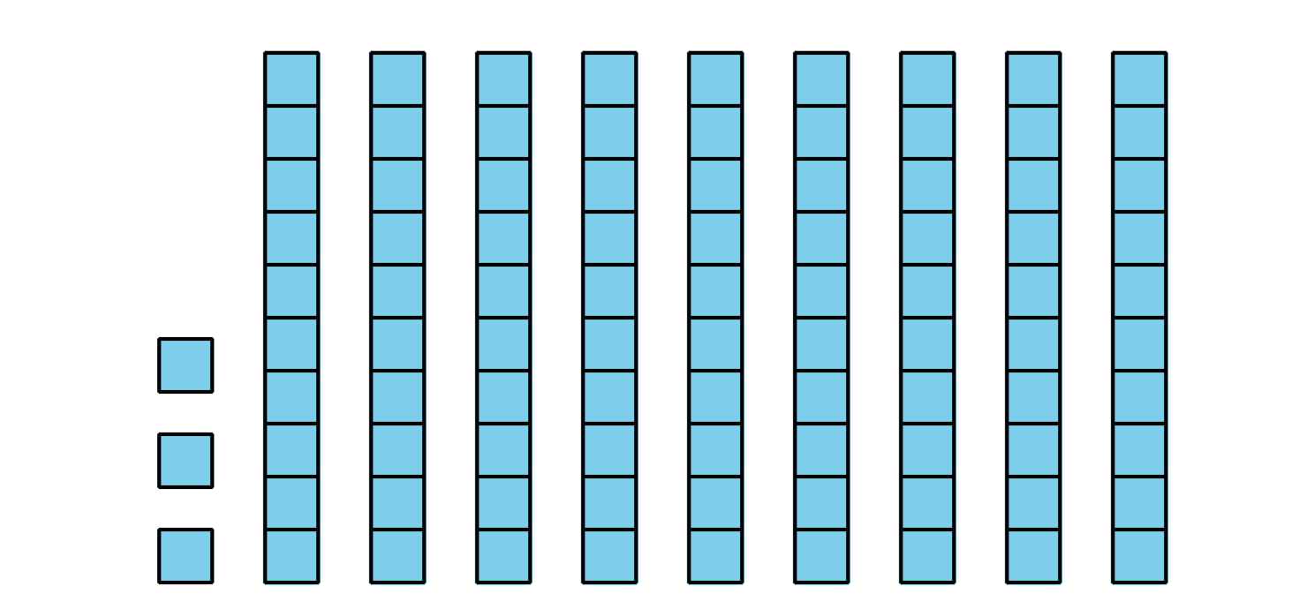
- Número: ____________
- $7+40$
- Número: ____________
- 2 unidades 8 decenas
- Número: ____________

- 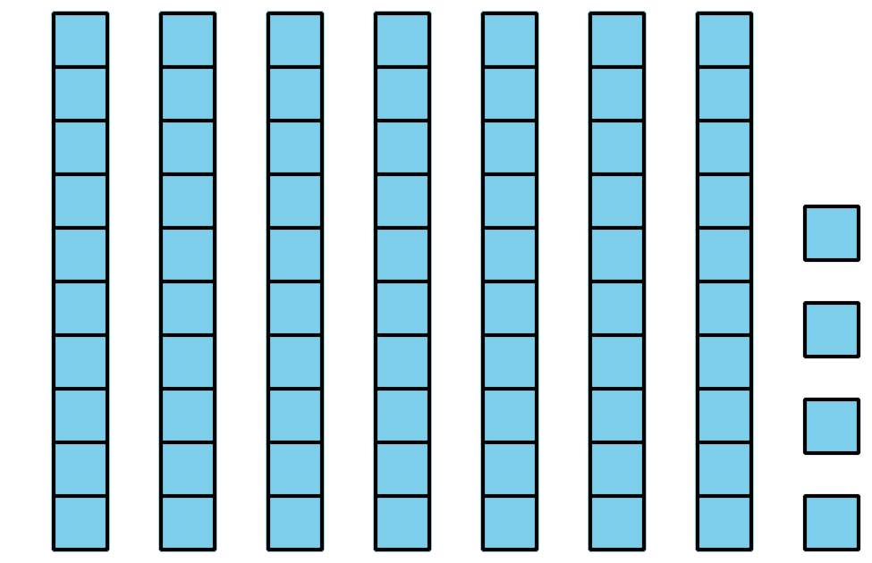
- Número: ____________
- $1+40$
- Número: ____________

- Número: ____________
© CC BY 2021 Illustrative Mathematics®

